- Зайдите на сайт super-cloud.vector-plus-plus.ru
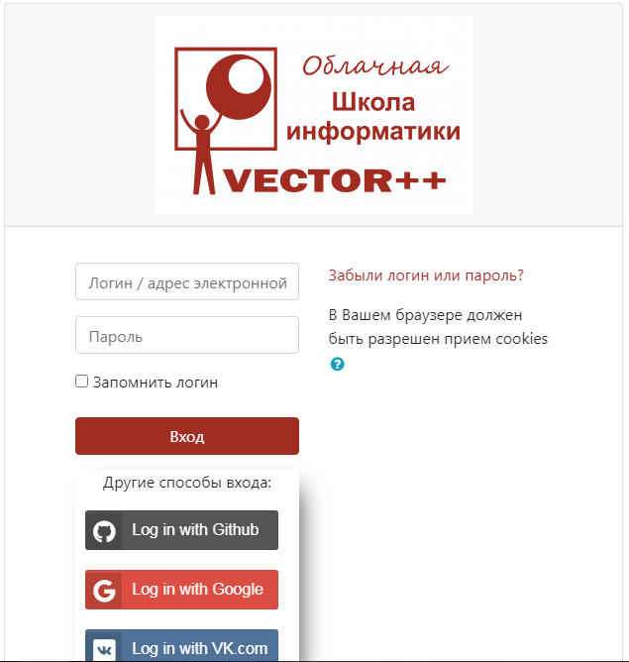
- Промотайте вниз, нажмите на кнопку «Создать учетную запись».
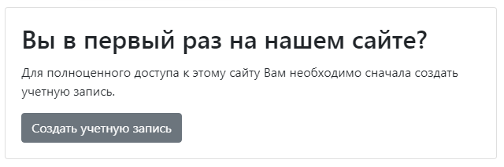

- Заполните все обязательные поля.
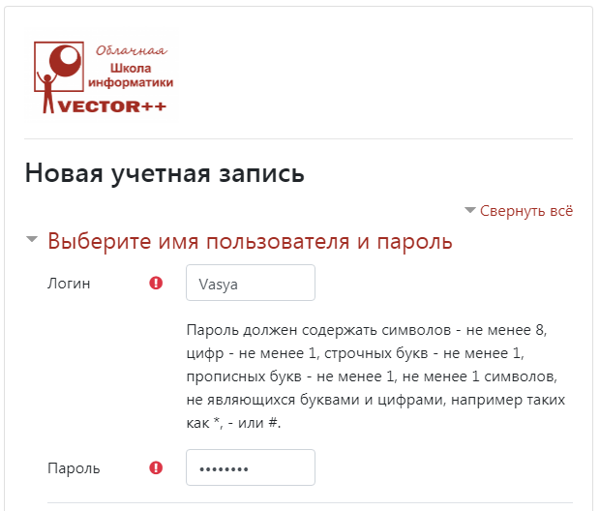

- Заполните правдивую информацию о себе, чтобы администраторы могли быстро найти вас в списках учащихся и подтвердить вашу учетную запись. Нажмите «Создать мой новый аккаунт».
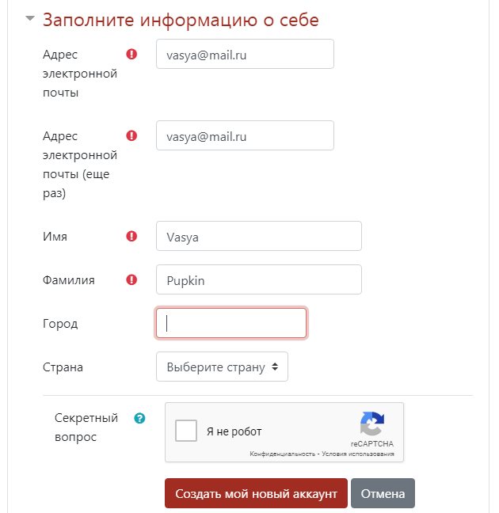
- Нажмите кнопку «Продолжить».
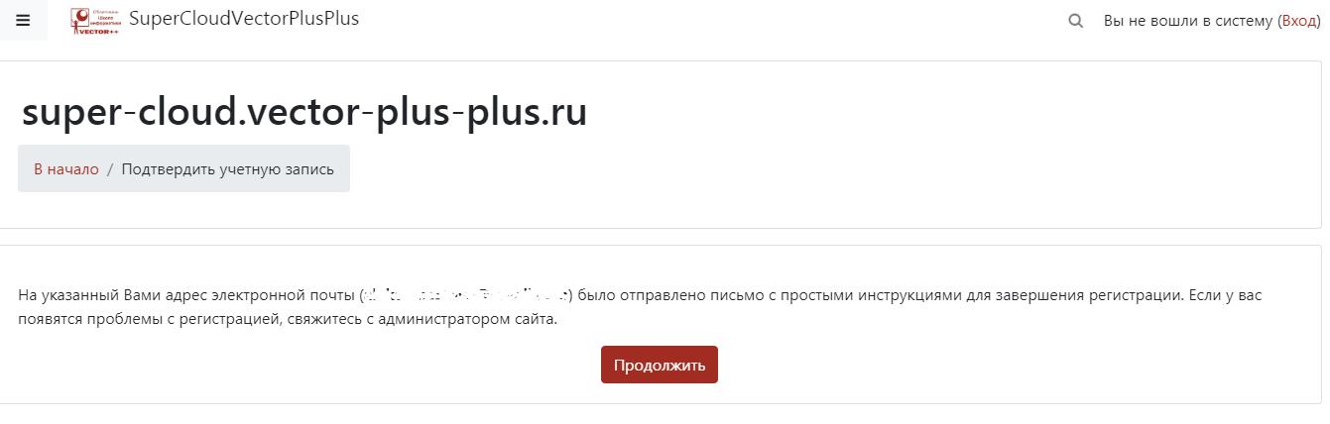

- Перейдите в свой почтовый ящик, найдите письмо от админа super-cloud.vector-plus-plus.ru
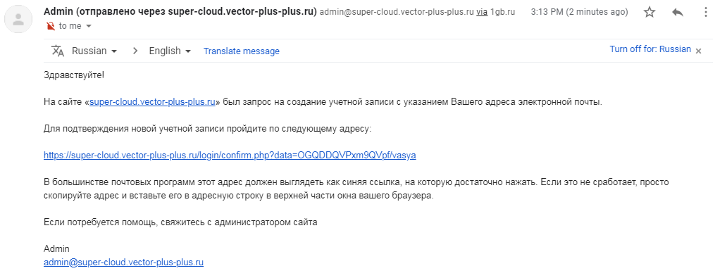

- Для подтверждения новой учетной записи пройдите по указанному адресу в письме.
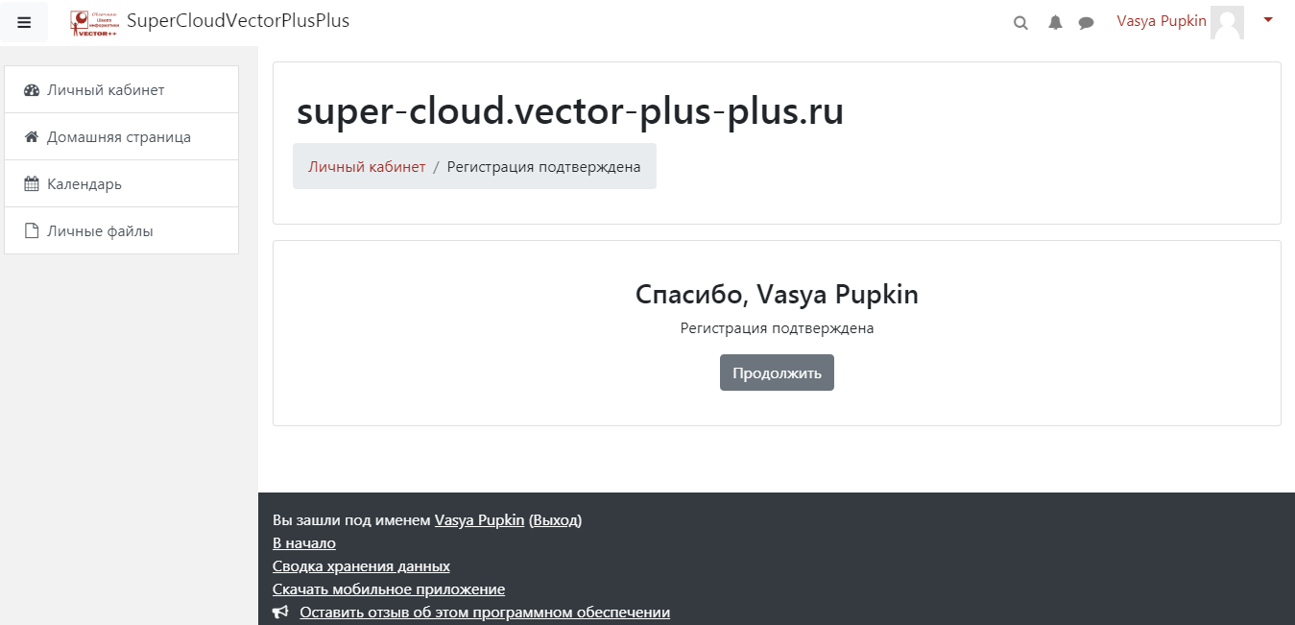
- Добро пожаловать в нашу облачную школу. До тех пор, пока администратор не подтвердит вашу учетную запись, вы не увидите наши курсы, и страница будет выглядеть следующим образом:
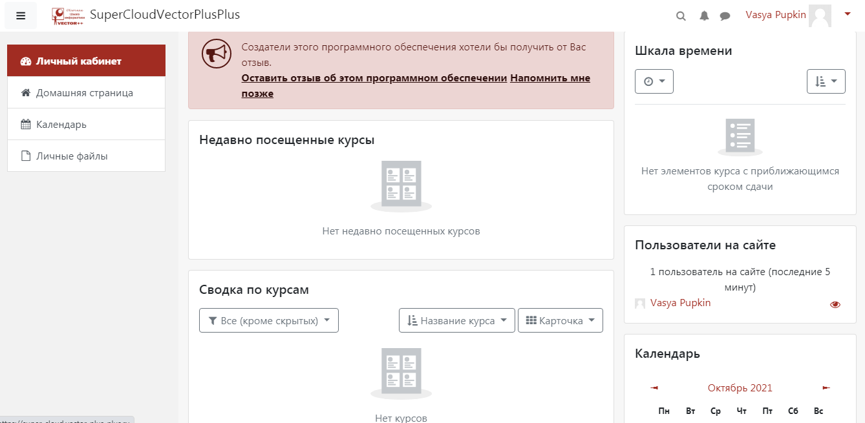
- После того, как ваш аккаунт подтвердит администратор, вы увидите доступные вам курсы и сможете приступить к учебе.
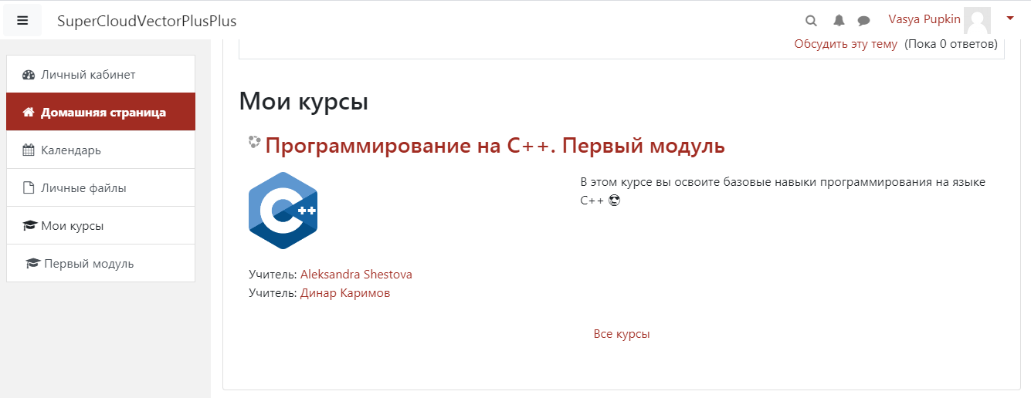
- Начните изучение с первого видео «О программировании на С++».
